清晰易懂的教程:
http://developer.51cto.com/art/201505/477966.htm

学习记录：
1.定义：
gulp是前端开发过程中对代码进行构建的工具，是自动化项目的构建利器；她不仅能对网站资源进行优化，而且在开发过程中很多重复的任务能够使用正确的工具自动完成；使用她，我们不仅可以很愉快的编写代码，而且大大提高我们的工作效率。

gulp是基于nodejs的自动化任务运行器，她能自动化完成javascript/coffee/sass/less/html/image/css等文件的测试、检查、合并、压缩、格式化、浏览器自动刷新、部署文件生成，并监听文件在改动后重复指定的这些步骤。

参考：http://www.ydcss.com/archives/18
资源:http://www.cnblogs.com/2050/p/4198792.html

2.先安装nodeJs
官网：https://nodejs.org/en/,查看是否安装了nodeJs:windows在cmd里输入node -v。查看是否安装了npm 在cmd里输入npm -v

3.全局安装gulp，为了能执行gulp的任务
直接在cmd里输入：npm install --global gulp
4.新建一个项目文件夹：learngulp
cmd进入learngulp文件夹后，再安装文件：
cd /d D:\Ann\项目\learngulp

5.进入文件夹后先新建一个packge.json文件，内容为{}。也可以通过命令方式建立，npm init命令会为你创建一个package.json文件，这个文件保存着这个项目相关信息。
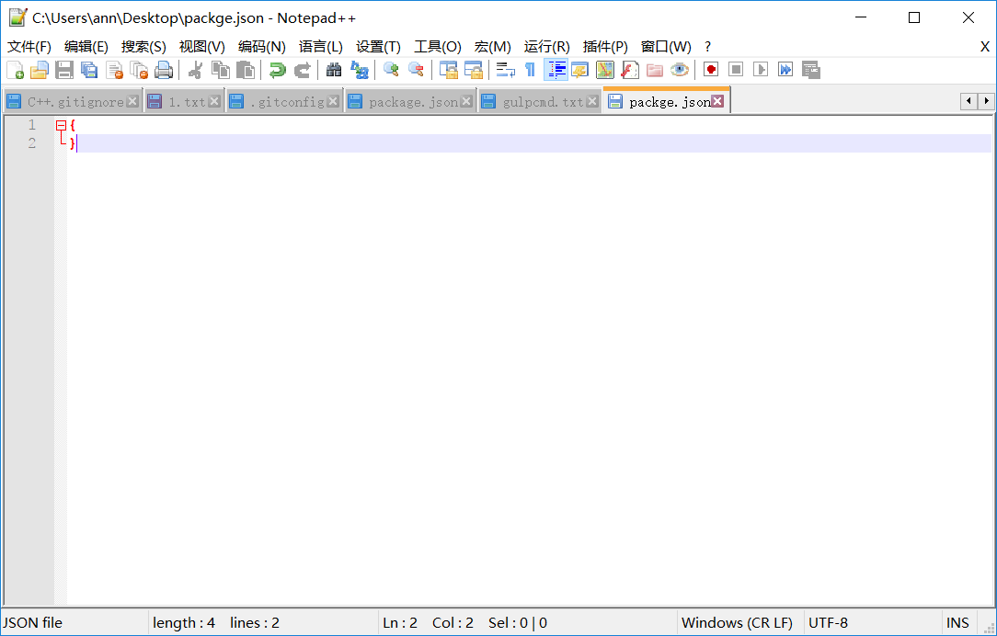
- 本地安装gulp（为了调用gulp的插件）:
到项目的根目录下，再用命令执行：npm install --save-dev gulp
全局安装了gulp，项目也安装了gulp，全局安装gulp是为了执行gulp任务，本地安装gulp则是为了调用gulp插件的功能。
执行完npm install --save-dev gulp后，在项目的文件夹中自动生成了2个文件，而且之前新建的packge.json文件内容有变化,使用 --save-dev 来更新package.json文件(说明package.json是基于nodejs项目必不可少的配置文件，它是存放在项目根目录的普通json文件),--save-dev 保存配置信息至 package.json 的 devDependencies 节点：
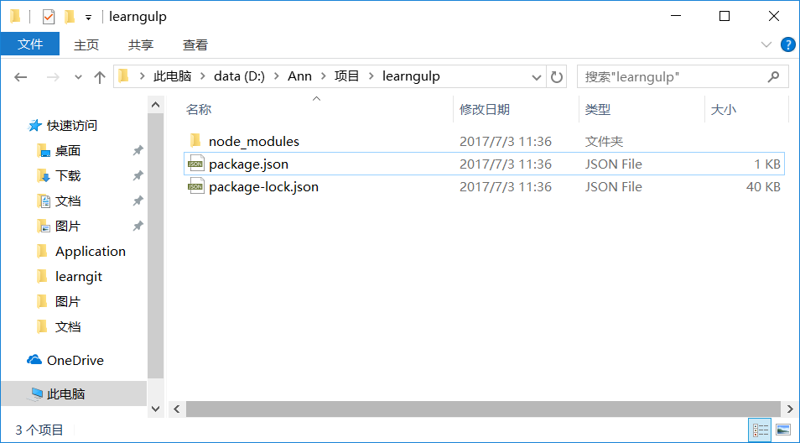

执行完npm install --save-dev gulp 后的packge.json：
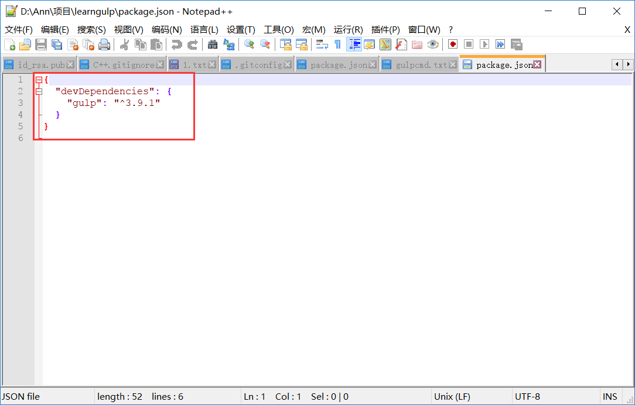

8.根目录新建gulpfile.js，并定义简单的任务：
var gulp = require('gulp');
gulp.task('default', function() {
console.log('hello world');
})

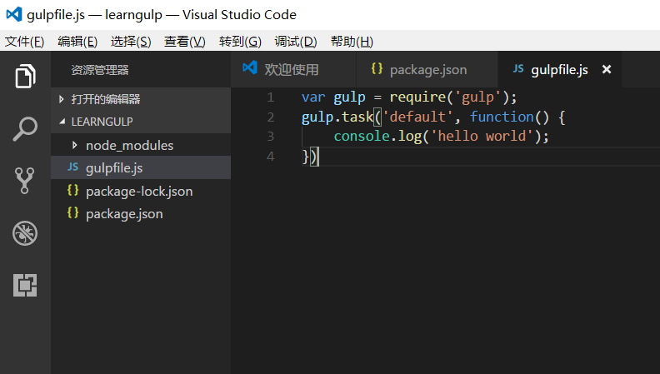

运行任务：
cmd到项目所在的目录下，在命令行中执行gulp命令就行了，gulp后面可以加上要执行的任务名，例如gulp task1,如果没有指定任务名，则会执行任务名为default的默认任务。

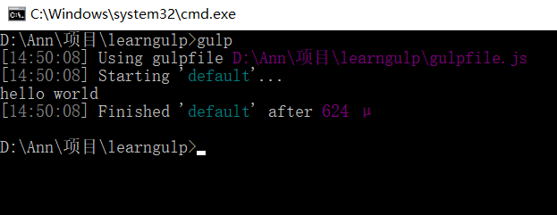
- gulpAPI简介
gulp工作原理：
在Gulp中，使用的是Nodejs中的stream(流)，首先获取到需要的stream，然后可以通过stream的pipe()方法把流导入到你想要的地方，比如Gulp的插件中，经过插件处理后的流又可以继续导入到其他插件中，当然也可以把流写入到文件中。
- 插件学习gulp-htmlmin（点击查看更多压缩参数）
先在gulpfile.js中配置，再新建src/html目录和dist/html目录，创建测试要压缩的html文件，本例子用helloworld.html
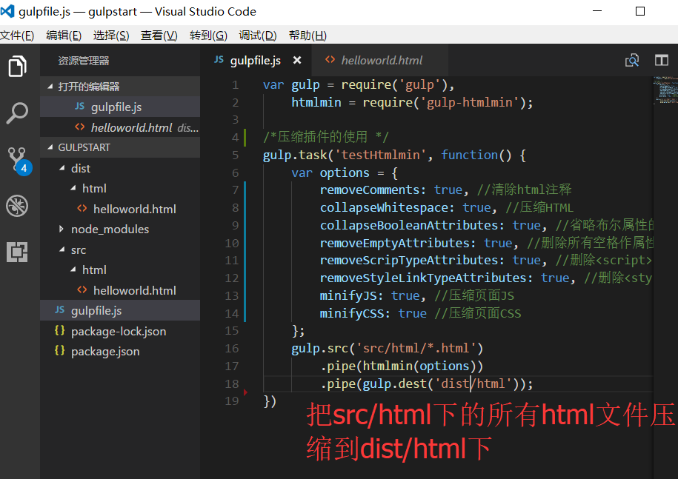

src下的helloworld.html:
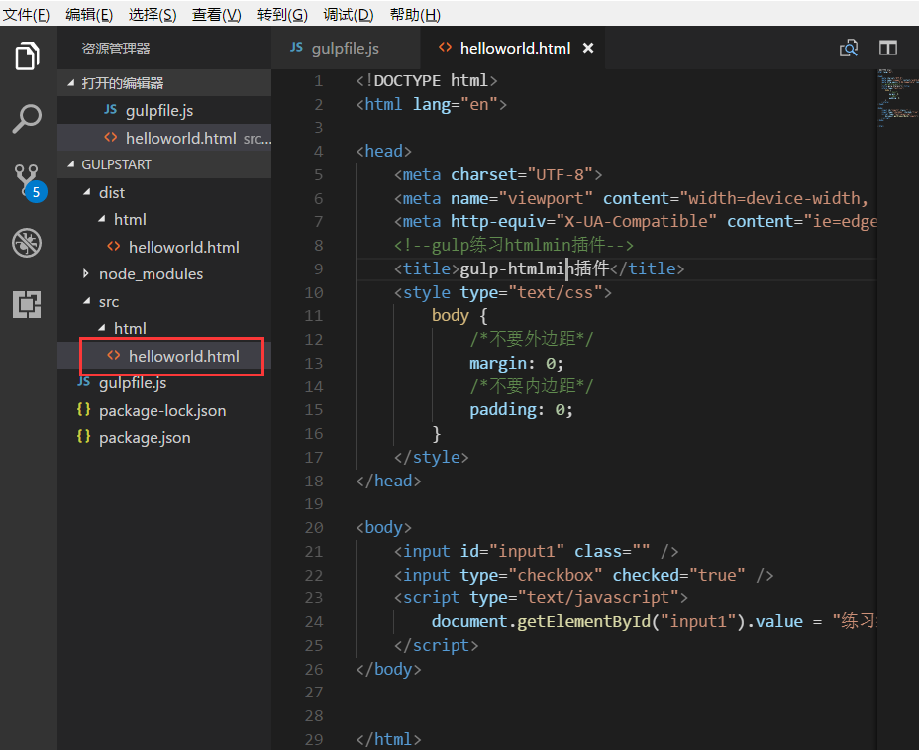

执行命令: gulp testHtmlmin
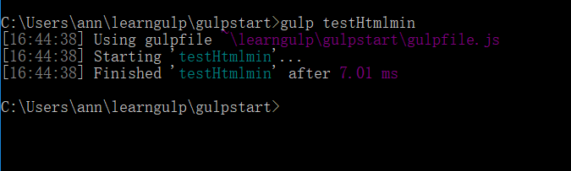

查看dist下的压缩成果：

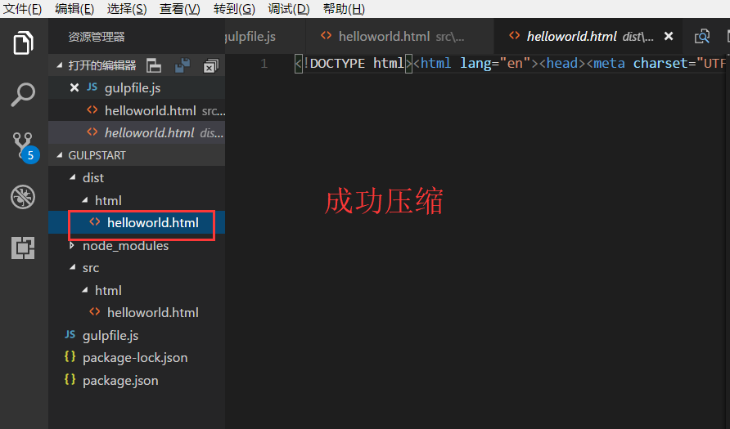

- gulp-less插件
参考：http://www.ydcss.com/archives/34
进入项目的目录后，通过命令安装：
npm install gulp-less --save-dev
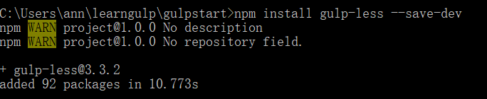
安装css压缩插件
npm install gulp-minify-css --save-dev
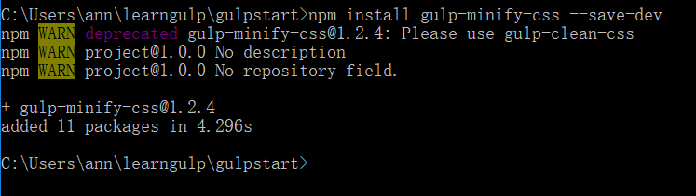

在gulpfile.js中引入插件：
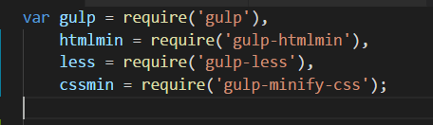

在gulpfile.js编写任务：
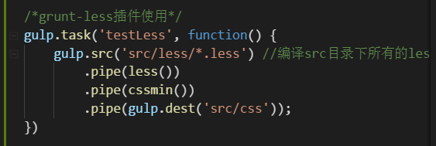

在gulpfile.js想要监听less一变化就自动执行任务：
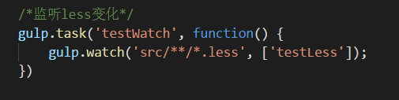
CMD执行监听任务：
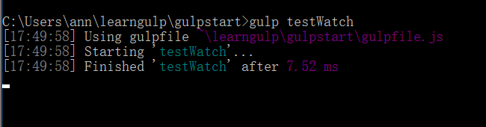

cmd可以通过ctrl+c退出监听
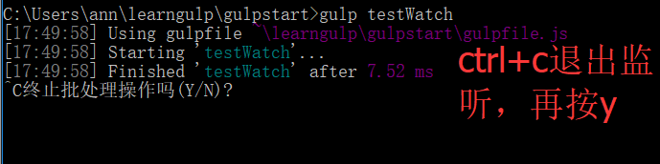
- gulp-uglify插件---压缩javascript文件
参考：http://www.ydcss.com/archives/54
查看uglify插件具体参数
安装,cmd输入
npm install gulp-uglify --save-dev
成功安装：
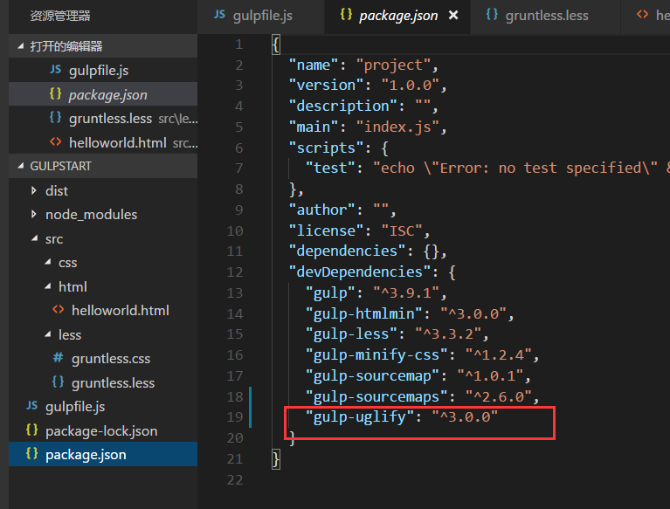

在gulpfile.js中配置：
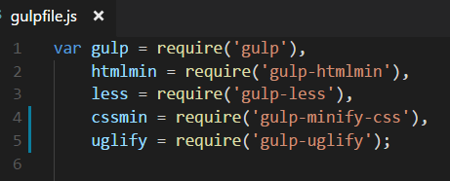

压缩两个文件：
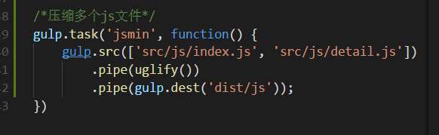

cmd执行：
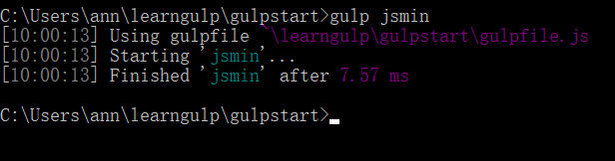
原文件：
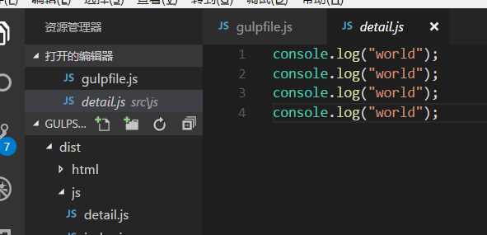

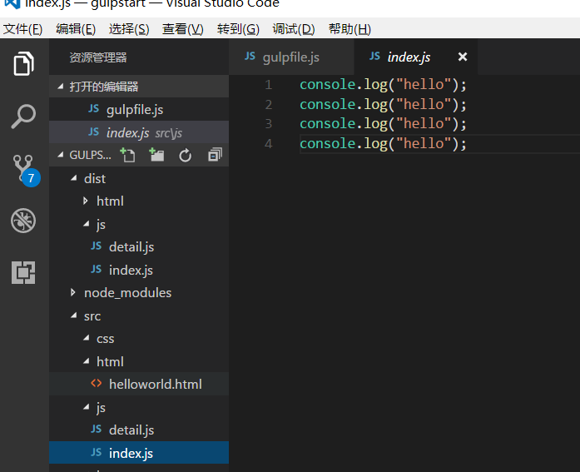

压缩后：
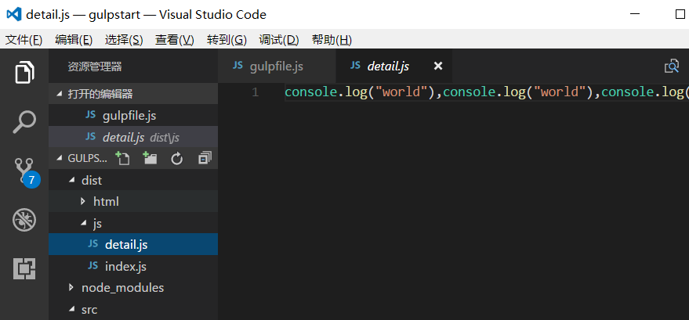
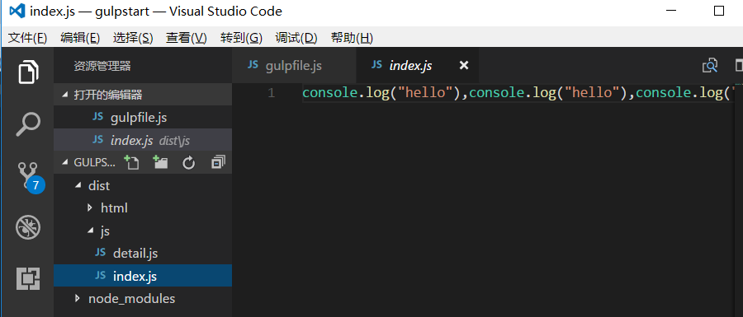

通过匹配符号压缩多个js文件：
只需要在前面的基础上修改一下gulpfile.js配置，通过*通配符即可
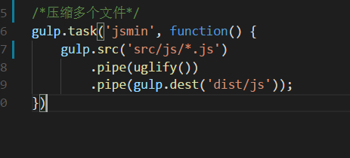
在cmd命令运行任务压缩：
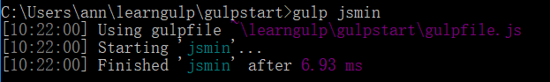

- 学习js合并插件：
参考：http://www.ydcss.com/archives/83
- 先安装gulp-concat
npm install gulp-concat --sav-dev
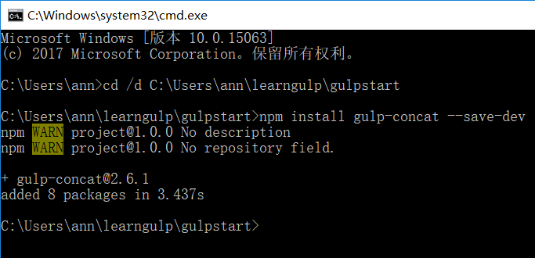

安装好后package.json中相应发生改变：
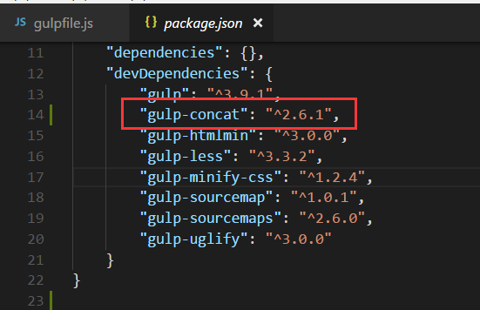
- 再配置gulpfile.js
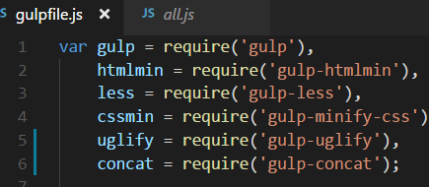
方法一，仅仅合并js文件：
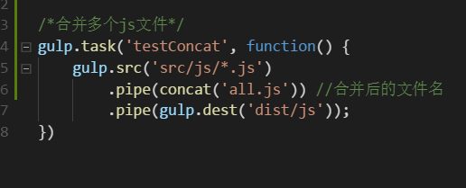
方法二，合并而且压缩：
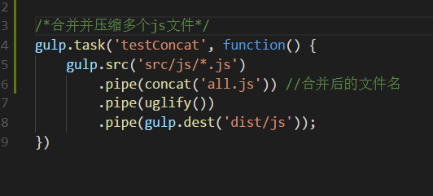

- 运行命令
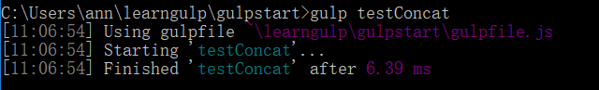
- 完成
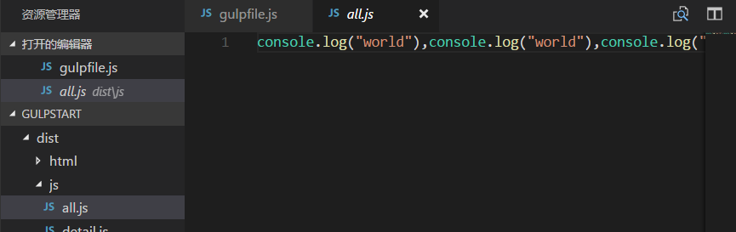

- 学习图片压缩插件gulp-imagemin：
- 参考：
http://www.ydcss.com/archives/26
- 安装：
npm install gulp-imagemin --sav-dev
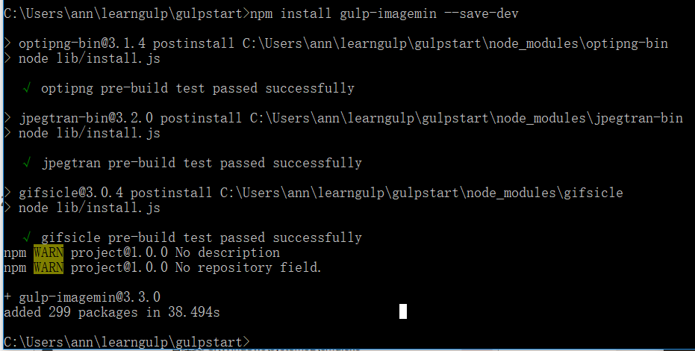
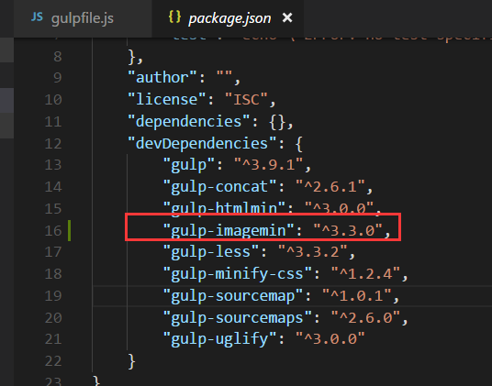
- 配置引入插件,通过在gulpfile.js中配置
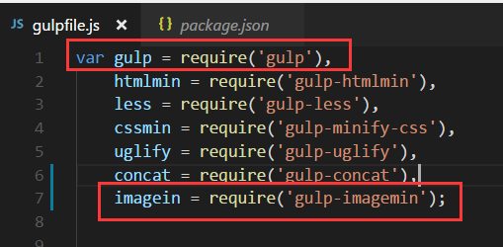
- 使用插件，通过在gulpfile.js中配置
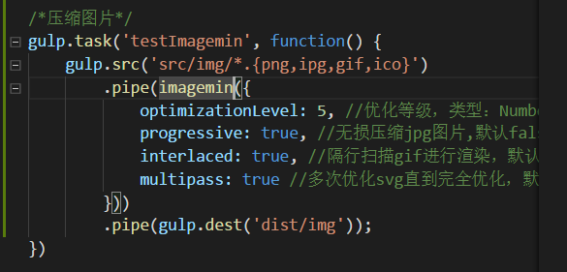
- 运行任务
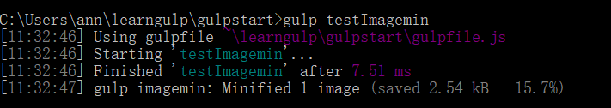
- 查看结果
